KI-konkret: Verliebt in den Chatbot?
Hintergründe, Chancen und Risiken von Beziehungen mit KI
Dienstag, 15. September 2026

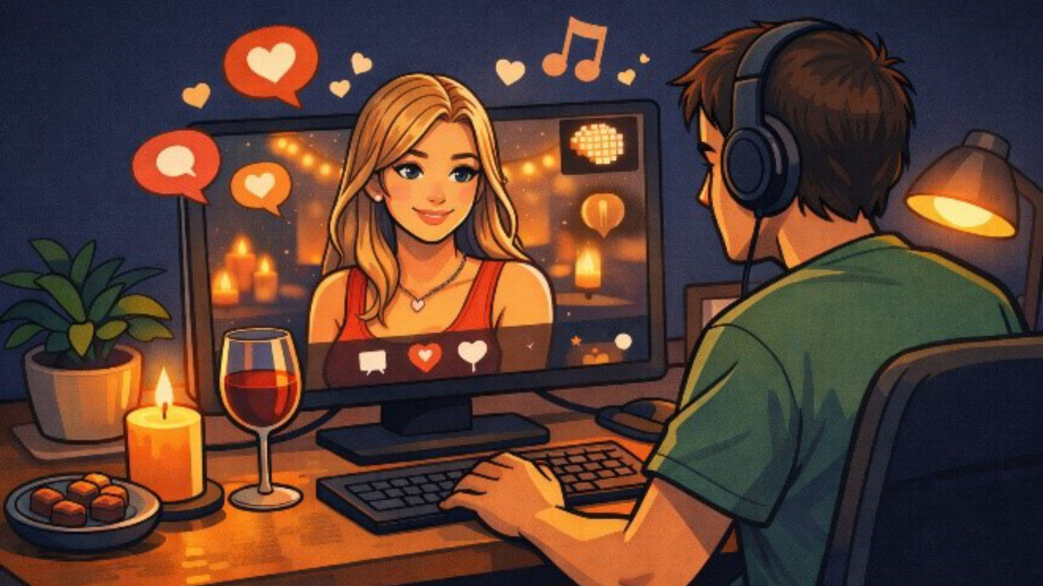
ChatGPT

Eigenveranstaltung

Immer mehr Menschen verlieben sich in KI-Chatbots. Der Web-Talk nimmt die Chancen und Risiken von KI-Beziehungen in den Blick: Welche Potenziale bietet „künstliche Intimität“ und welche Folgen ergeben sich für die Gesellschaft? Wie steht es um die Verantwortung der Unternehmen in Fragen von finanzieller Ausbeutung, Datenschutz und Manipulation der Nutzer:innen?

Inhalt:
Wer sich schon einmal mit einem KI-Chatbot unterhalten hat, kennt die wertschätzende und verständnisvolle Art, in der künstliche Intelligenz kommuniziert. Apps wie Replika und Character.AI ermöglichen sogar die Generierung individueller KI-Avatare, was den Aufbau einer emotionalen Bindung verstärkt: Inzwischen führen mehrere Millionen Menschen eine Beziehung mit einer künstlichen Intelligenz – sei es romantisch, freundschaftlich oder therapeutisch.
Der Web-Talk nimmt die Chancen und Risiken von KI-Beziehungen in den Blick: Welche Potenziale bietet „künstliche Intimität“ und welche Folgen ergeben sich für die Gesellschaft? Wie steht es um die Verantwortung der Unternehmen in Fragen von finanzieller Ausbeutung, Datenschutz und Manipulation der Nutzer:innen? Erfahren Sie Hintergründe und bleiben Sie aktuell am Ball: Herzliche Einladung zur Reihe „KI-konkret“!
In der Reihe „KI-konkret“ gibt der Soziologe und KI-Facilitator Thomas Staehelin einen Überblick über aktuelle KI-Entwicklungen und zeigt auf, wie Künstliche Intelligenz ganz konkret unser (Zusammen-) Leben verändert. Es braucht persönliche Medienkompetenz und politische Entscheidungen, um das Zusammenspiel von Technik und Gesellschaft fair, demokratisch und nachhaltig zu gestalten.

Zielgruppe:
Offen für Interessierte
Organisation:
Der Web-Talk wird mit dem Videokonferenztool „BigBlueButton“ durchgeführt. Der Link wird nach der Anmeldung zugesendet.

Termin:
Dienstag, 15. September 2026, 16:00 Uhr - 17:30 Uhr
Referierende:
Thomas Staehelin
Leitung:
Sabine Keitel LpB 46 E-Learning
Kontakt:
Sylvia Rösch, Tel.: (0711) 16 40 99 45, E-Mail: sylvia.roesch@lpb.bwl.de
Ort:
Online
Gebühren:
Die Veranstaltung ist kostenlos.

Seminar-Nr.: 46/38-26 (Bei Rückfragen bitte angeben)

Zur Anmeldung:

